实验二
- 实验内容
1.3 编程实现阻尼牛顿法。
要求：（a）设定阻尼因子的初始值$λ_{0}$及解得误差阈值$ε$；（b）阻尼因子$λ$用逐次折半法更新；（c）打印每个迭代步的最终$λ$值及近似解。用所编程序求解：
（1）$x^{3}-x-1=0，取x_{0}=0.6；$
（2）${-x}^{3}+5x=0，取x_{0}=1.2。$

- 解题思路
（注：程序均采用Java实现）
- 根据方程写出$函数f（x）和函数f^{'}(x)$；
- 根据课本提供的阻尼牛顿法算法伪代码实现。

- 算法设计
import java.util.Scanner;
public class Exp2
{
static double f1(double x)
{
return Math.pow(x, 3)-x-1;
}

static double f2(double x)
{
return -Math.pow(x,3)+5*x;
}

static double df1(double x)
{
return Math.pow(x, 2)*3 - 1;
}

static double df2(double x)
{
return -3*Math.pow(x, 2) + 5;
}

static public void cal_f1(double l , double e)
{
double xk_1 = 0;
double xk = 0.6;
double xk1 = 0;
while (Math.abs(xk-xk_1)>e)
{
double s = f1(xk)/df1(xk);
xk1 = xk - s;
double tmpl = l;
while (Math.abs(f1(xk1)) >= Math.abs(f1(xk)))
{
xk1 = xk - tmpl*s;
tmpl = tmpl/2;
}
xk_1 = xk;
xk = xk1;
System.out.println("lamada:"+tmpl+" 中间解为:"+xk );
}
System.out.println("迭代解为："+xk);

}

static public void cal_f2(double l , double e)
{
double xk_1 = 0;
double xk = 1.2;
double xk1 = 0;
while (Math.abs(xk-xk_1)>e)
{
double s = f2(xk)/df2(xk);
xk1 = xk - s;
double tmpl = l;
while (Math.abs(f2(xk1)) >= Math.abs(f2(xk)))
{
xk1 = xk - tmpl*s;
tmpl = tmpl/2;
}
xk_1 = xk;
xk = xk1;
System.out.println("lamada:"+tmpl+" 中间解为:"+xk );
}
System.out.println("迭代解为："+xk);
}

public static void main(String[] args)
{
System.out.print("请输入阻尼因子初始值：");
Scanner s = new Scanner(System.in);
double lamada = s.nextDouble();
System.out.print("请输入解的阈值： ");
double emislon = s.nextDouble();
System.out.print("按1计算(1)的迭代解 , 按2计算(2)的迭代解，按3退出:");
while (true)
{
int choose = s.nextInt();
if(choose == 3)
break;
if(choose == 1)
{
cal_f1(lamada , emislon);
}
if(choose == 2)
{
cal_f2(lamada , emislon);
}
}

}
}

- 实验结果和结论
- $x^{3}-x-1=0，取x_{0}=0.6；$
$λ_{0}=1.0；ε$=0.001;
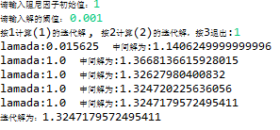
$λ_{0}=0.8；ε$=0.001;
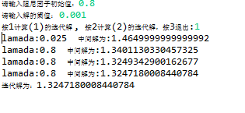
$λ_{0}=0.6；ε$=0.001;
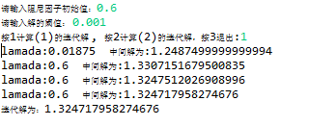
$λ_{0}=0.4；ε$=0.001;
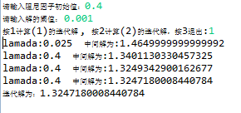
$λ_{0}=0.2；ε$=0.001;
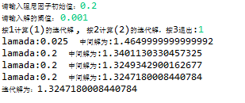

- ${-x}^{3}+5x=0，取x_{0}=1.2。$
$λ_{0}=1.0；ε$=0.001；
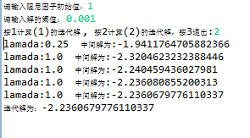
$λ_{0}=0.8；ε$=0.001；
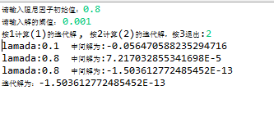
$λ_{0}=0.6；ε$=0.001;
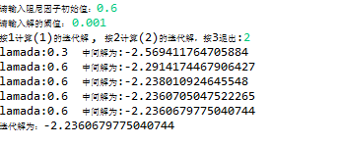
$λ_{0}=0.4；ε$=0.001；
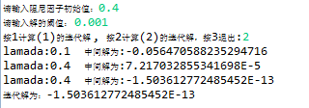
$λ_{0}=0.2；ε$=0.001;
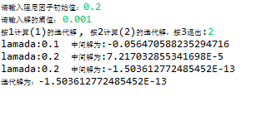

五、遇到的问题
开始时的思路一直是输入方程对应的函数，但是发现这是行不通的。好的做法是将待解方程对应的函数作为参数传入。在实现将函数作为参数传入的时候出了一些参数形式和调用方式的错误，后来到网上查找正确的传参和调用方法后解决问题。我们也可以看到，某些阻尼值是不收敛的。

